**Отчёт по лабораторной работе №1**

**«Структуры»**

Вариант 19

**Задание:**   
Описать структуру TRAIN, содержащую поля: название пункта назначения, дата отправления, тип поезда (пассажирский, товарный, почтовый). Реализовать ввод данных с клавиатуры в массив, состоящий из 5 структур типа TRAIN. Вывести на экран информацию о поездах, тип которых введен с клавиатуры. Если таких поездов нет, то вывести соответствующее сообщение.

**Алгоритм работы:**

1. Инициализация целочисленных переменных n = 5 и count = n.
2. Инициализация массива, состоящего из n структур типа TRAIN.
3. Ввод данных о поезде с клавиатуры.
4. Ввод значения “тип поезда” info.
5. Если элемент массива mas[i].type и info совпадают, то выводится информация о поезде, иначе значение переменной count уменьшается на 1.
6. Если значение переменной count равно 0, то выводится сообщение об отсутствие информации о поездах типа info.

**Код программы:**

#include <iostream>

#include <string>

#include <windows.h>

using namespace std;

struct TRAIN {

string name;

string date;

string type;

};

int main() {

SetConsoleCP(1251);

SetConsoleOutputCP(1251);

const int n = 5;

int count = n;

string info;

TRAIN mas[n];

for (int i = 0; i < n; i++) {

cout << "-" << i + 1 << "-\n";

cout << "Название: "; cin >> mas[i].name;

cout << "Тип: "; cin >> mas[i].type;

cout << "Дата отправления: "; cin >> mas[i].date;

cout << endl;

}

cout << "Введите тип поезда (пассажирский, товарный, почтовый): ";

cin >> info;

for (int i = 0; i < n; i++) {

if (info == mas[i].type) {

cout << mas[i].name << endl;

cout << mas[i].type << endl;

cout << mas[i].date << endl;

cout << endl;

}

else {

count--;

}

if (count == 0) {

cout << "Таких поездов нет." << endl;

}

}

return 0;

}

**Примеры работы программы:**

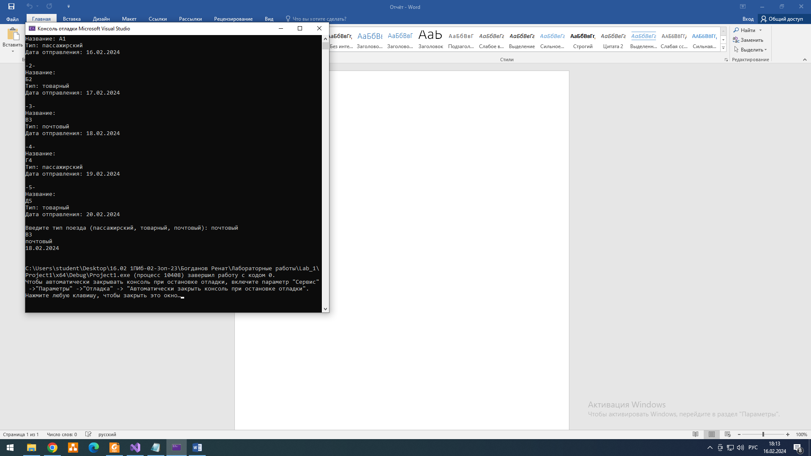

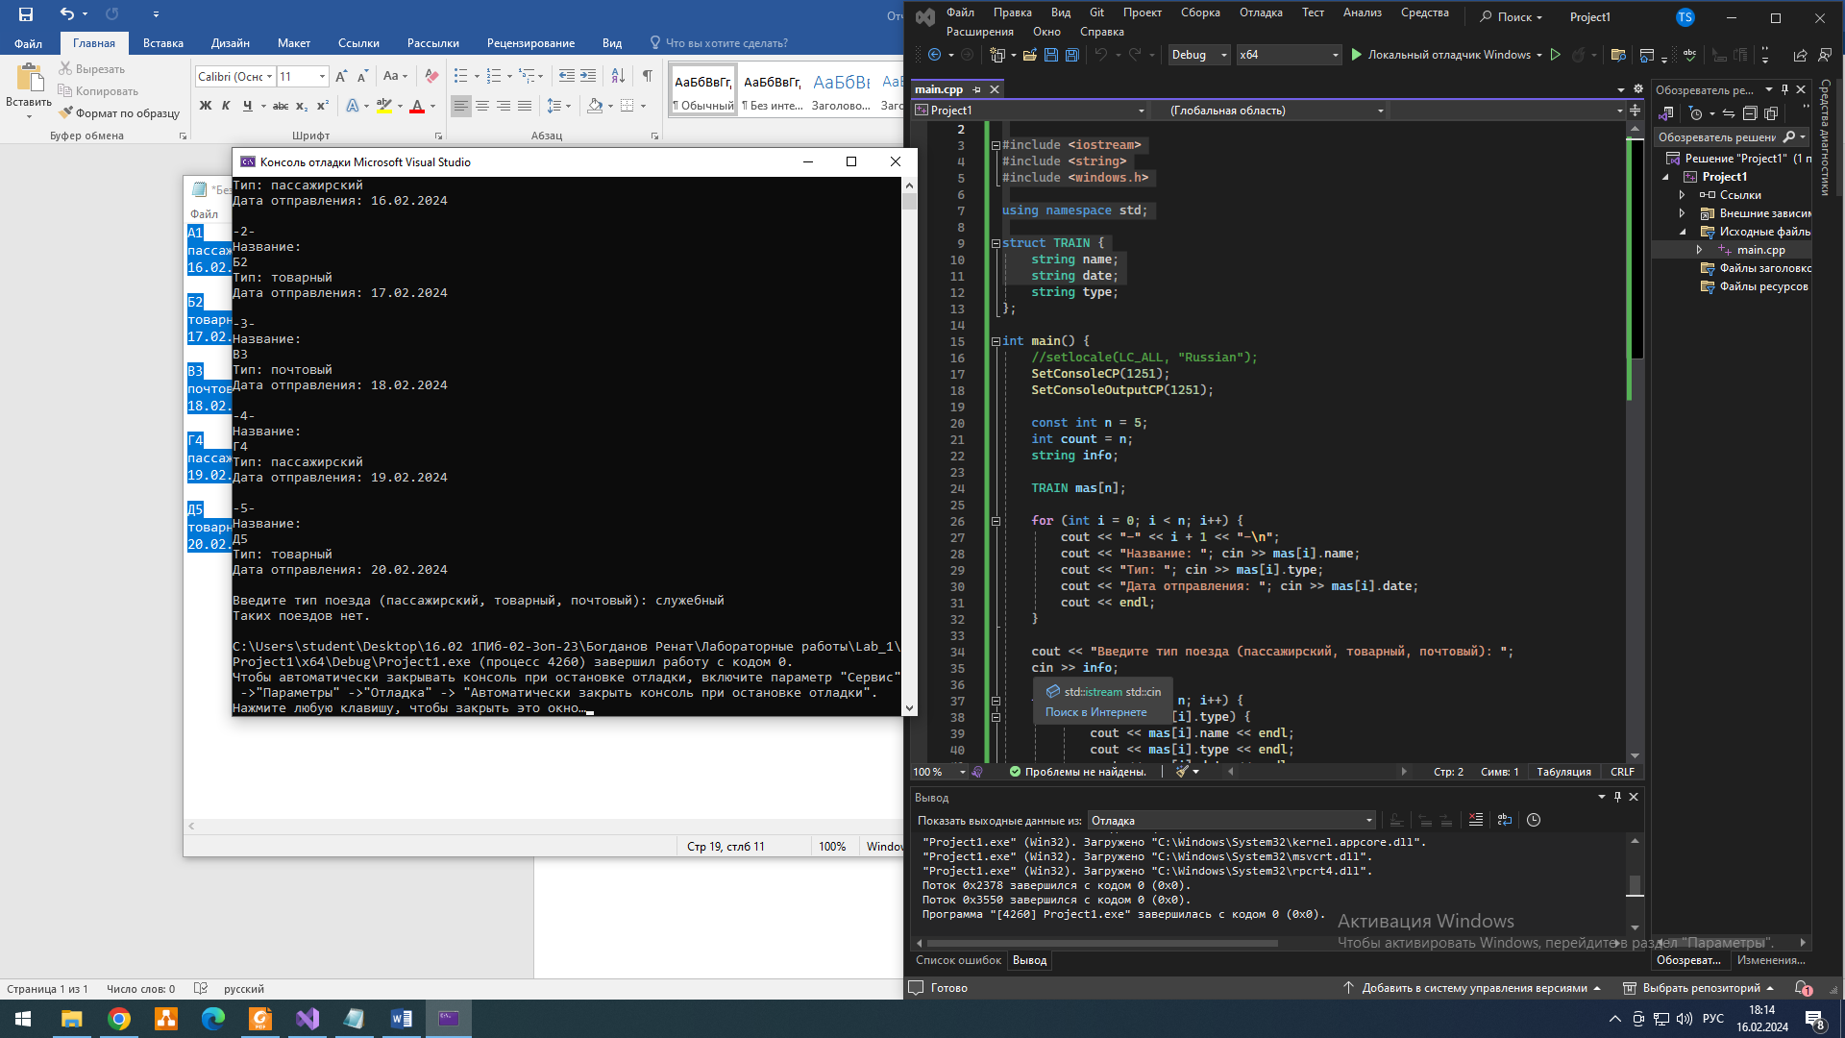

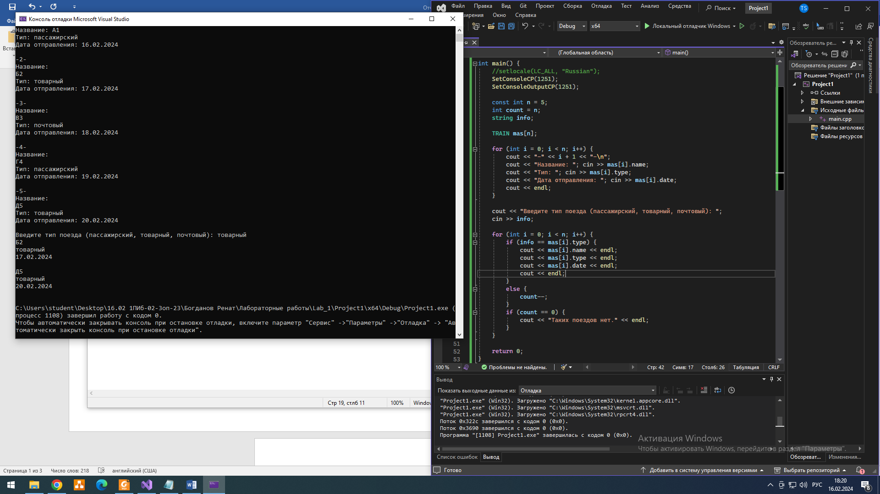

**Вывод:** я научился создавать и обрабатывать структуры.